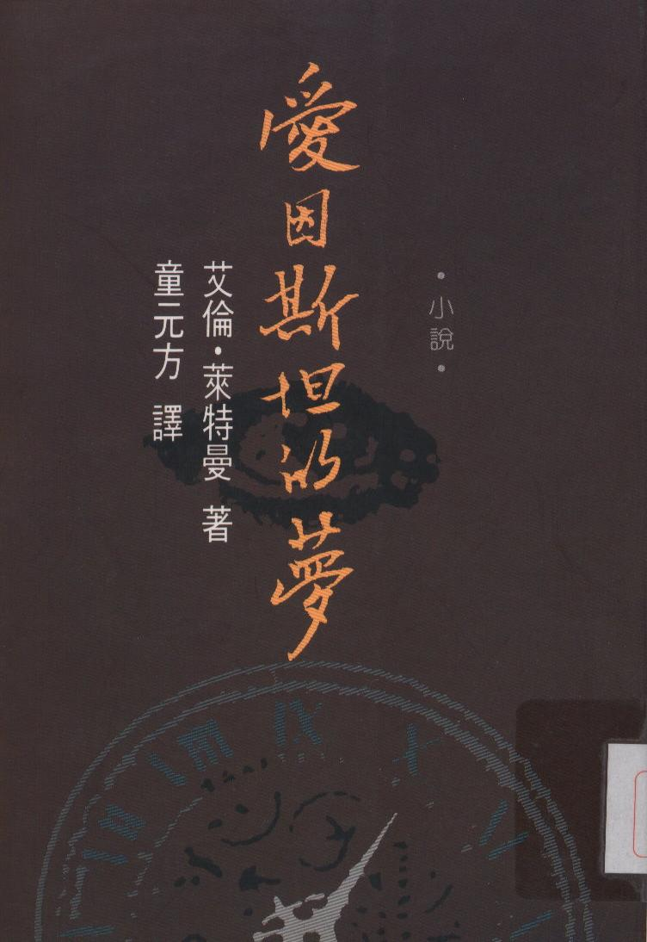
有別於其它著作，本書作者萊特曼以物理學教授的背景為基礎，嘗試以文學作家的角度切入，以藝術的手法來說科學中最捉摸難定，且最具關鍵地位的概念──時間。愛因斯坦的三十個夢，刻劃了三十個不同時間觀的世界，奇幻又迷離。這是一部天外行雲、風格迥異的小說，原著與譯作皆詩心詩筆，可以將它當作一首長詩來讀。

